第五届全国商品砂浆学术交流会
(5th NCCM)
第三轮通知

附件2 会议地点及交通信息

地点：南京军区华江饭店，南京市中山北路178号
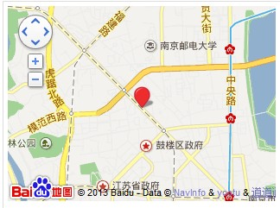
乘车路线：
火车站：
（1）南京站乘13路至西流湾公园站下车，步行至华江饭店，打车费用约19元；
（2） 南京南站 乘坐地铁1号线南延线（迈皋桥方向）在鼓楼站下车，乘坐31路（168路，D2路）至西流湾公园站下车，步行至华江饭店，打车费用约40元；
机场
（3）禄口机场乘坐机场巴士2号线在中华门长途客运站下车，在西街站乘坐16路至虹桥站下车，步行至华江饭店，打车费用约113元。

